中国知网检测系统登陆方式
登录网址：https://we.cnki.net/check/sduce/zyrk
群服务号：638849345

第一步：注册激活

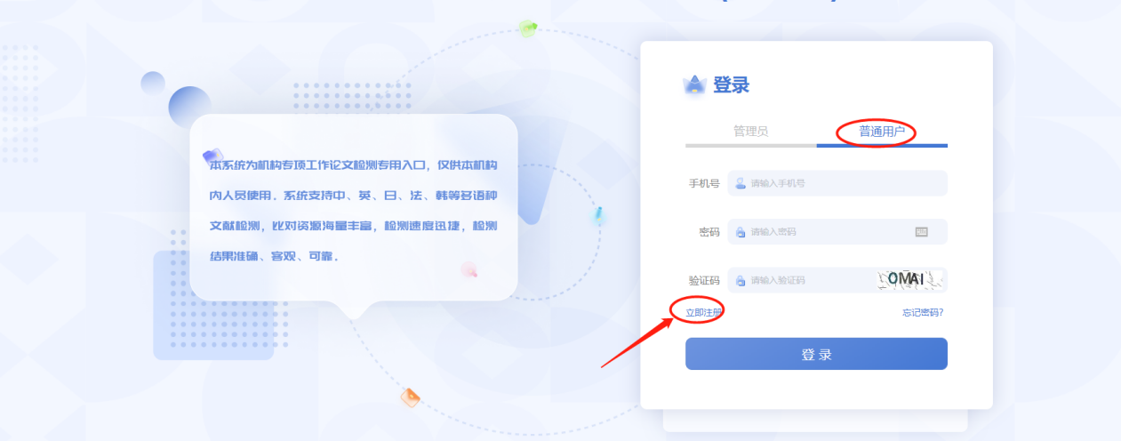
此处先点“注册”以匹配信息，选择“普通用户”

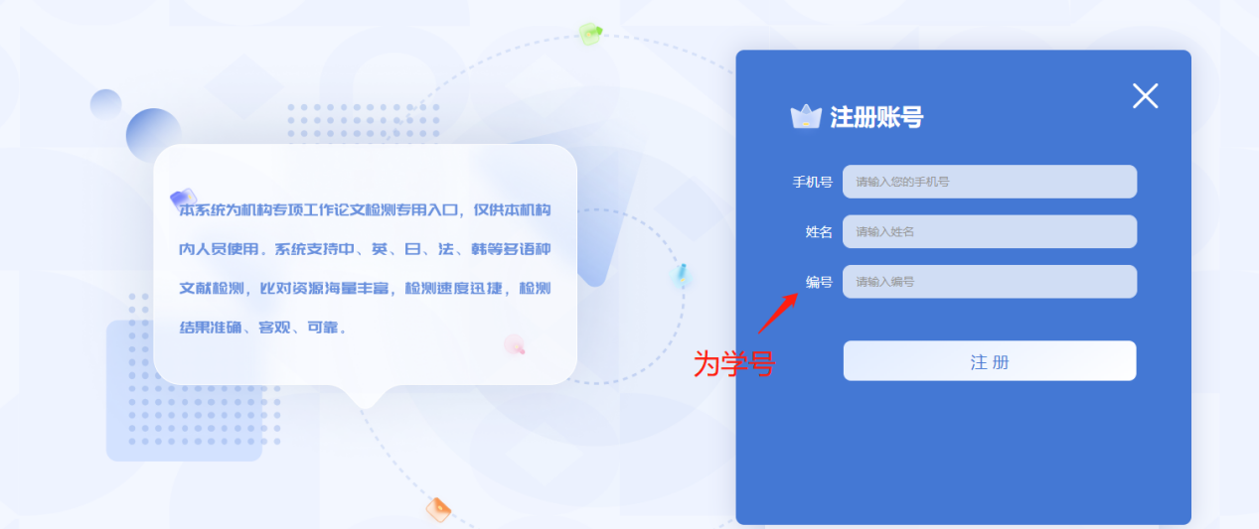
输入个人“手机号”“姓名”“编号”，编号及学号

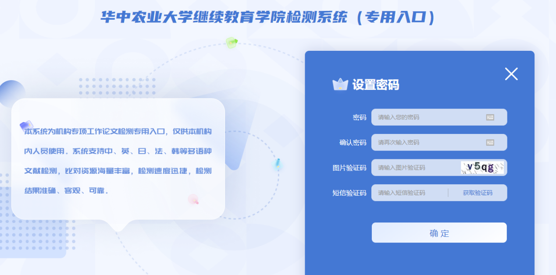

输入个人密码完成注册激活即可。

第二步：后续直接登录

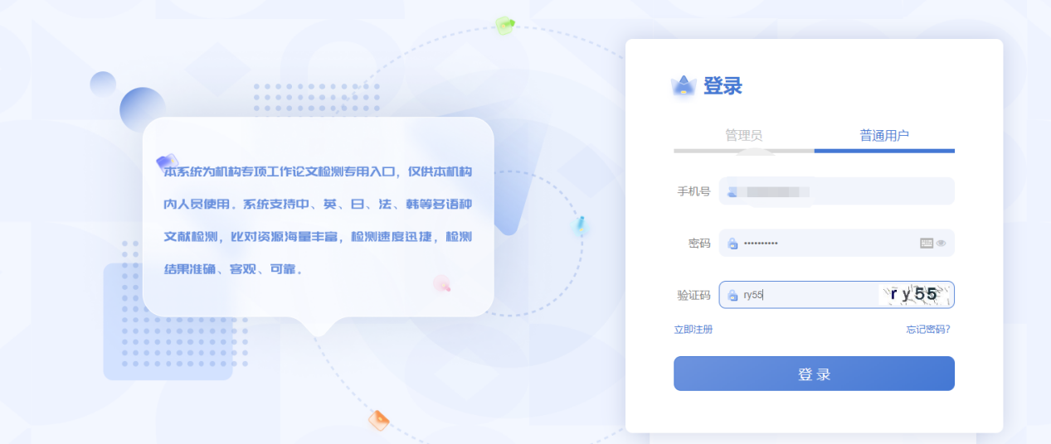
注：如有中国知网个人检测账号，直接用账号密码登录即可，如忘记密码，请点下方“忘记密码”进行找回。

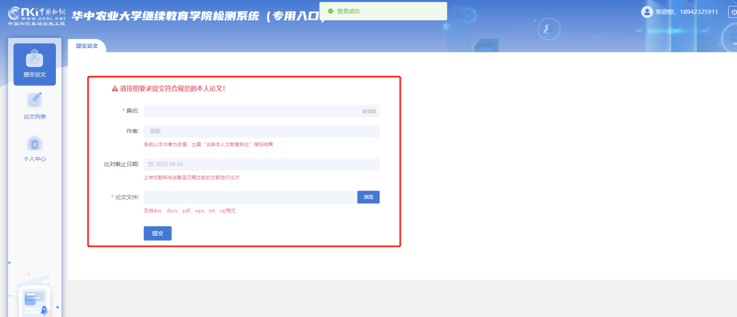
填写“篇名” 提交查重即可

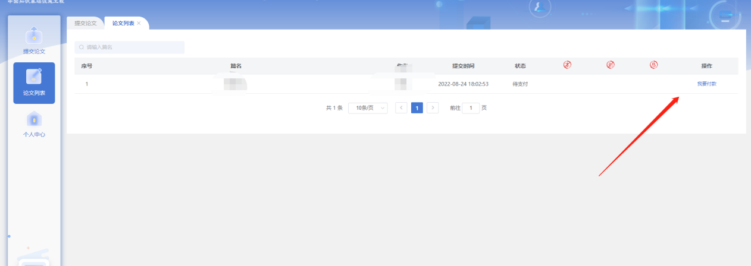
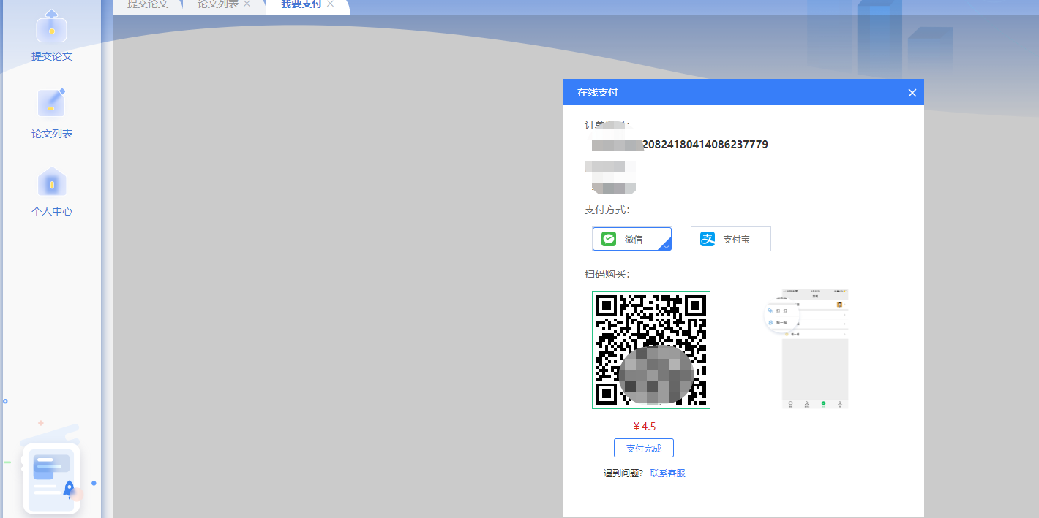

完成支付即可。

常见问题解决方式：
- 上传失败、解析失败不占用篇数，可点击修改后上传，原因很多，包括论文格式、文本加密、制作过程采用特殊工具转换、使用盗版office等
解决办法：利用正版office新建一个doc文档，将之前文档的内容复制黏贴过来保存上传
或者把论文格式换一下docx与do互换再上传，您试一下。
- 检测内容太长：本科论文统一限制为8万字符，内容太长需要自行处理到8万字符以内上传，不占用查重篇数。
3)如今年已查重，未毕业的学生，明年查之前建议先撤稿再进行查重，http://tscheck.cnki.net/cg/#/login

